 Перевод: английский - русский - www.onlinedoctranslator.com
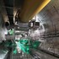 | Зачерпано ITA-AITES  28 сентября 2021 г.

  Онтарио выходит на новый этап расширения метро Скарборо | Канада
  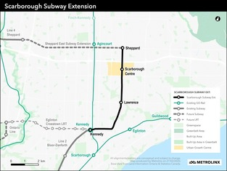
  Из tunnelingonline.com - Оджурдхуи, 10:01
  Правительство Онтарио сделало еще один шаг вперед в расширении метро Скарборо, одном из четырех приоритетных проектов метро в районе Большого Торонто.
  Аль-Сиси открывает туннель Ахмеда Хамди II, несколько проектов развития на Синае | Египет
  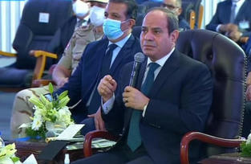
  Из dailynewsegypt.com - 23 сентября, 10:35
  Синай - Тоннель Ахмеда Хамди соединяет Африку с Азией, ожидается, что инвестиции на Синае удвоятся
  Расширение северной линии лондонского метрополитена введено в эксплуатацию | Соединенное Королевство
  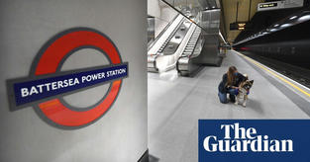
  Из www.theguardian.com - 20 сентября, 08:07
  Первое крупное дополнение к лондонскому метрополитену в этом веке будет введено в эксплуатацию в понедельник, когда откроется расширение Северной линии, доставляющее пассажиров к новым остановкам на станции Nine Elms и Battersea Power Station.
  Гэри Тейлор: Окленду нужна надлежащая система метро | Новая Зеландия
  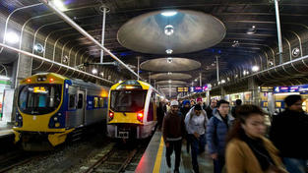
  Из www.nzherald.co.nz - 22 сентября, 09:36
  Гэри Тейлор утверждает, что будущие поколения Окленда заслуживают надлежащей системы метро.
  Предпочтительный вариант расширения метро - создание второго туннеля через реку Потомак, добавление станции Джорджтаун | Соединенные Штаты Америки
  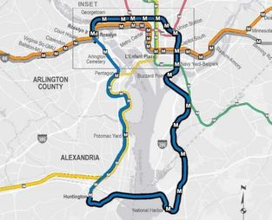
  Из www.washingtonpost.com - 22 сентября, 09:23
  Члены правления Metro в четверг обсудят результаты двухлетнего исследования, которое они провели перед пандемией.
  Швейцарская сеть подземных перевозок грузов продолжает развиваться
  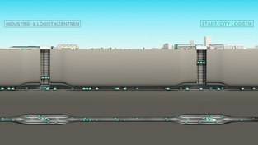
  Из www.tunnelsonline.info - Оджурдхуи, 09:14
  Считается, что влияние полностью частной городской логистической системы на транспортировку товаров в умные города будущего приведет к сокращению городского транспорта на 30% и уровня шума на 50%.
  Метро Намма: в Шиваджинагаре появилась машина для проходки туннелей | Индия
  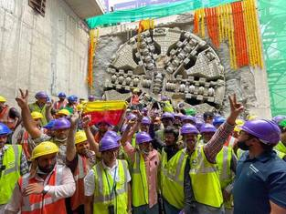
  Из www.thehindu.com - 23 сентября, 10:40
  Туннельно-проходческая машина (TBM) Urja вышла из Шиваджинагара в среду утром, преодолев расстояние в 855 метров.
  Метро Западного Сиднея получил окончательное одобрение планировки | Австралия
  
  Из www.railway-technology.com - 23 сентября, 09:15
  Проект Sydney Metro - Western Sydney Airport получил третье и окончательное одобрение федерального правительства.
  Подводный туннель для продления линии Hengqin LRT завершен в 2022 году | Макао, Китай
  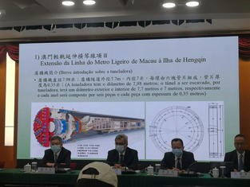
  Из www.macaubusiness.com - 22 сентября, 09:41
  Ожидается, что основные подводные работы по рытью туннелей для расширения линии, соединяющей линию Taipa Light Rapid Transit с Hengqin, будут завершены в начале 2022 года, заявил сегодня (среда) директор Управления по развитию инфраструктуры (GDI) Лам Вай Хоу.
  В Баку начинается строительство новой станции метро | Азербайджан
  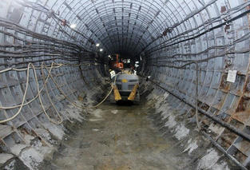
  Из en.trend.az - 22 сентября, 09:29
  БАКУ / Trend / - В столице Азербайджана Баку началось строительство новой станции «пурпурной» линии Бакинского метрополитена с кодовым названием B-04, сообщили Trend в ЗАО «Бакинский метрополитен».

  ITA-AITES
  AITES c / o MIE 2
  Chemin de Balexert 9
  1219 Châtelaine
  Швейцария
  Эл. адрес: communication@ita-aites.org
  Мнения, выраженные в статьях, выбранных ITA, принадлежат авторам и не обязательно отражают точку зрения ITA.
  > Отказ от ответственности
  © ITA-AITES 2021
  Чтобы отказаться от подписки, нажмите здесь

